Анализ совместных с ШАЛ событий в установке ПРИЗМА-32 с привлечением данных ЧВД НЕВОД
Булан Александр Владимирович
Магистрант
Национальный исследовательский ядерный университет «МИФИ»,
Научно-образовательный центр НЕВОД, Москва, Россия
E–mail: AVBulan@mephi.ru

В космических лучах (КЛ) имеются частицы с энергиями до 10²⁰ эВ. Их исследования проводятся путем регистрации вторичных частиц широких атмосферных ливней (ШАЛ), образующихся при взаимодействии первичных частиц с атмосферой Земли, что позволяет исследовать взаимодействия при энергиях в десятки и сотни ТэВ в системе центра масс.
ШАЛ можно разделить на две компоненты: адронная компонента от столкновений протонов и подобных им частиц с ядрами атмосферных газов, и электромагнитная компонента от распада π⁰ мезонов. Большинство установок по исследованию ШАЛ регистрируют электромагнитную составляющую ливней. Адронную компоненту регистрировать несколько сложнее, так как трудно и дорого создавать установки для её регистрации, хотя именно адроны, которые в основном сосредоточены в стволе ливня, несут важную информацию о первичных частицах.
В настоящее время в НИЯУ МИФИ на базе экспериментального комплекса НЕВОД, входящего в перечень уникальных научных установок России, работают две установки, позволяющие регистрировать адронную компоненту ШАЛ: черенковский водный калориметр (ЧВК НЕВОД) [1] и установка ПРИЗМА-32 [2].
Установка ЧВК НЕВОД представляет собой бассейн объемом 2000 м³, внутри которого располагается пространственная детектирующая решетка, состоящая из 91 квазисферического модуля с ФЭУ-200, регистрирующих черенковское излучение с любого направления практически с одинаковой эффективностью.
Установка ПРИЗМА-32 состоит из двух кластеров, каждый из которых включает в себя 16 электронно-нейтронных детекторов сцинтилляционного типа, использующих неорганический сцинтиллятор ZnS(Ag)+LiF. Расстояние между детекторами установки ПРИЗМА-32: 2.5 м на 5 м, общая площадь установки ~ 500 м². Установка позволяет регистрировать две основные компоненты ШАЛ: электронно-фотонную и нейтронную.
Установки объединены единой триггерной системой, что позволяет связывать экспериментальные данные для одного и того же события с разных установок.
Использованный в работе метод позволяет по данным ПРИЗМА-32 восстанавливать координаты осей ШАЛ, а единая триггерная система – наблюдать отклик от них в черенковском водном калориметре.
В докладе обсуждаются амплитудные спектры и корреляции нейтронной и электромагнитной компонент ШАЛ с различными положениями осей ливней относительно рабочих областей этих установок. Положения осей восстанавливаются по данным об электронно-фотонной компоненте. На рисунке 1 представлено распределение восстановленных осей по данным установки ПРИЗМА-32 для совместно отобранных событий. Светлый прямоугольник совпадает с местоположением детектора ПРИЗМА-32 и ЧВК НЕВОД.
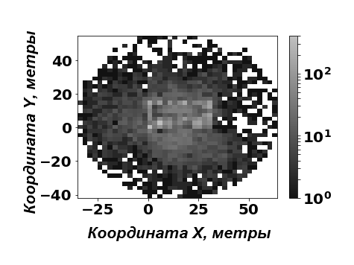
Рисунок 1. Распределение восстановленных осей.

Корреляции между откликами ЧВК и электромагнитной компонентой в ПРИЗМА-32 в таких событиях наблюдаются с корреляционным коэффициентом R = 0.7 и коэффициентом пропорциональности B = (0.404 ± 0.016)10⁻³ кодов АЦП ПРИЗМА/ фотоэлектрон ЧВД. Корреляции представлены на рисунке 2.
Работа выполнена при поддержке Российского фонда фундаментальных исследований (грант 18-32-00214 мол_а).
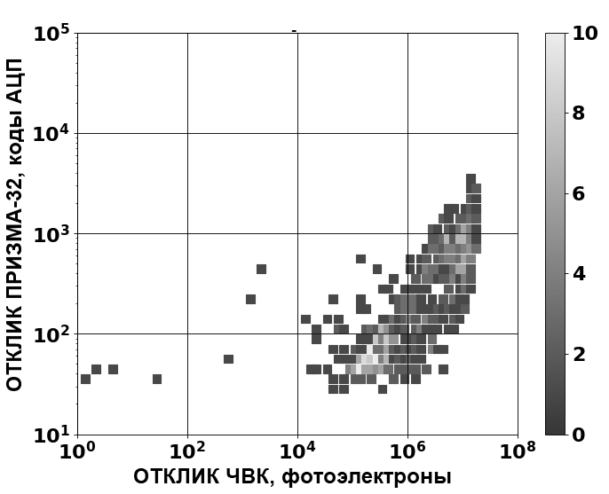
Рисунок 2. Корреляция отклика ЧВК НЕВОД и отклика ПРИЗМА-32 на электромагнитную компоненту.
Литература
- Kindin V.V. et al. Cherenkov water detector NEVOD: a new stage of development // Physics Procedia. 2015. Vol. 74. P. 435 – 441.
- Gromushkin D. et al. The array for EAS neutron component detection // J.Instrum. 2014. Vol. 9. C08028.

